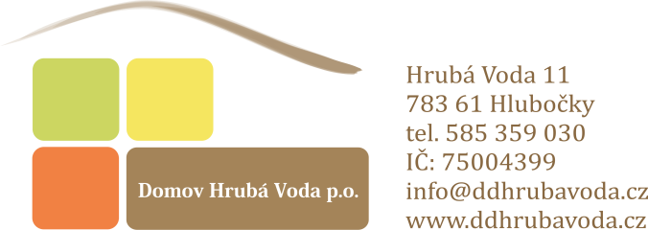

JP kontakt
Dašická 1797
530 03 Pradubice
783 61 Hlubočky
V Hrubé Vodě, 26.11.2024

Věc: objednávka

Dobrý den,

objednáváme OVM-01 vozík zdravotnický, zásuvky modré – 3ks,
držák na rukavice DRR-01 – 3ks na vybavení pracovny pro zdravotní sestry.

Celková cena zboží bez DPH činí 54.240, -Kč. Cena vč. DPH činí 65.630,40 Kč.
Příplatek za vedení evidence v režimu náhradního plnění cena bez DPH 3.227,28 Kč. Cena vč. DPH činí 3.905,01 Kč.

Celková cena bez DPH činí 57.467,28 Kč cena vč. DPH činí 69.535,41 Kč.

Na výše uvedenou cenu prosím o vystavení faktury, která Vám bude následně proplacena.

Děkuji

S úctou

Kateřina Valůšková
Vrchní sestra Domova Hrubá Voda

Přílohy: zakázka č.2024005123

